

รายงานผลการจัดการทรัพยสิน
ของราชการ ของบริจาค การจัดเก็บของกลาง
ประจำปงบประมาณ 2568

สถานีตำรวจภูธรลาดหลุมแก้ว



รายงานผลการจัดการทรัพยสินของราชการ ของบริจาค การจัดเก็บของกลาง
สภ.ลาดหลุมแก้ว ประจำปงบประมาณ 2568

กิจกรรม | การดำเนินการ | รูปถ่ายกิจกรรม
การจัดการทรัพยสินของราชการ | สภ.ลาดหลุมแก้ว ไดจัดเจาหนาที่ผูรับผิดชอบดำเนินการตรวจสอบการรับ  การจายพัสดุ และตรวจสอบพัสดุคงคลัง ประจำปงบประมาณ 2568  ตั้งแตเดือน ต.ค.67 - มี.ค.68 โดยไดดำเนินการ ดังนี้  - มีการจำแนกประเภทอยางชัดเจน  - มีมาตรการรักษาความปลอดภัยโดยนำเทคโนโลยีสมัยใหม่ (กลองวงจรปด)  มาใชในจุดที่ตองการความปลอดภัยในการเก็บรักษา  - กำหนดแนวทางควบคุม กำกับดูแล รักษา ตรวจนับ ตรวจสอบสภาพ  โดยเฉพาะทรัพยสินประเภทที่มีความเสี่ยงตอการนำไปใชโดยมิชอบ  - ตรวจสอบและตรวจนับอาวุธยุทธภัณฑของสถานีตำรวจ เพื่อใหมีความ  พรอมตอการใชในภารกิจ  - กำหนดแนวทางการยืมเบิกหรือจายทรัพยสินของทางราชการไปใช  ปฏิบัติงานอยางชัดเจน  - มีการเผยแพร เสริมสรางความรูความเขาใจใหเจาหนาที่สามารถใช  ทรัพยสินของราชการไดอยางถูกตอง มีประสิทธิภาพและประสิทธิผล  - มีการรายงานการตรวจสอบสภาพทรัพยสินของทางราชการตอหัวหนา  สถานีตำรวจในทุกๆเดือน | 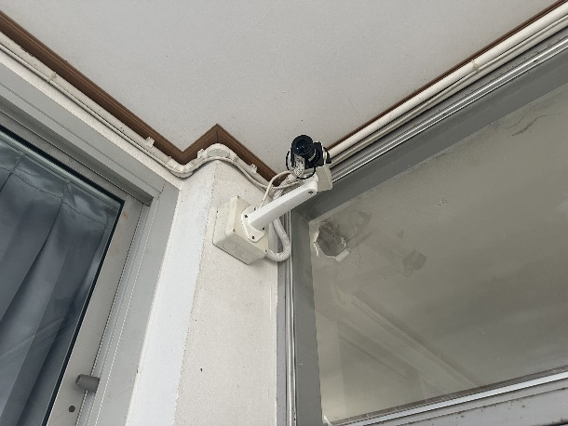  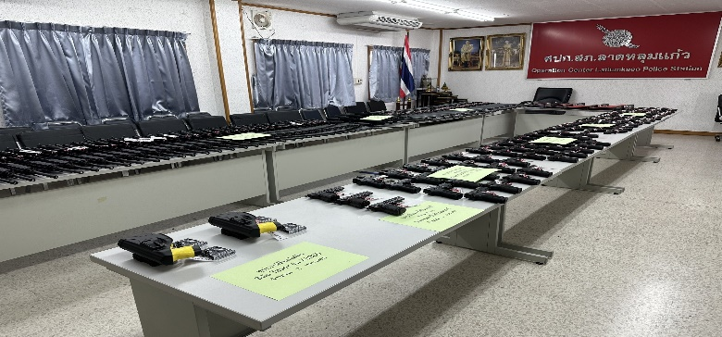

รายงานผลการจัดการทรัพยสินของราชการ ของบริจาค การจัดเก็บของกลาง
สภ.ลาดหลุมแก้ว ประจำปงบประมาณ 2568

กิจกรรม | การดำเนินการ | รูปถ่ายกิจกรรม
การจัดการของบริจาค | หวงเดือน ต.ค.67 - มี.ค.68 สภ.ลาดหลุมแก้ว ไมมีการรับของบริจาค แตอยางใด | - ไม่มี -

รายงานผลการจัดการทรัพยสินของราชการ ของบริจาค การจัดเก็บของกลาง
สภ.ลาดหลุมแก้ว ประจำปงบประมาณ 2568

กิจกรรม | การดำเนินการ | รูปถ่ายกิจกรรม
การจัดเก็บของกลาง | สภ.ลาดหลุมแก้ว ได้จัดเจาหนาที่ผู้รับผิดชอบดำเนินการจัดเก็บของกลางงบประมาณ 2568 ตั้งแต่เดือน ต.ค.67 - มี.ค.68 โดยได้ดำเนินการ ดังนี้  - มีการจำแนกประเภทอย่างชัดเจน  - กำหนดแนวทางควบคุม กำกับดูแล รักษา ตรวจนับ ตรวจสอบสภาพ  โดยเฉพาะทรัพย์สินประเภทที่มีความเสี่ยงตอการนำไปใชโดยมิชอบ  - ตรวจสอบและตรวจนับของกลางของสถานีตำรวจ เพื่อใหมีทราบ ขอมูลที่เป็นปจจุบัน  - กำหนดแนวทางการเบิกหรือจายของกลางมีวิธีปฏิบัติงานอย่างชัดเจน  - มีการเผยแพร เสริมสรางความรูความเขาใจใหเจาหนาที่ผูเกี่ยวของที่ตองมี  การดำเนินการเกี่ยวกับของกลางไดอยางถูกตอง มีประสิทธิภาพและประสิทธิผล  - มีการรายงานการตรวจสอบขอมูลสภาพของกลางตอหัวหนาสถานีตำรวจ  ในทุกๆเดือน | 